1. Comandos de verificación

Php –v

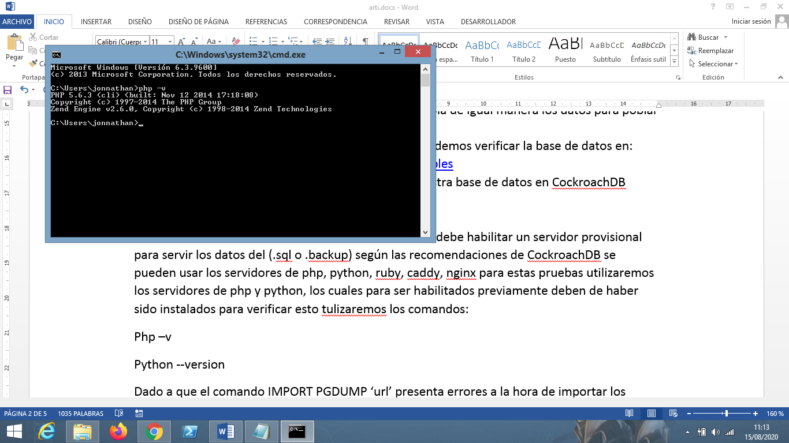

Python –version

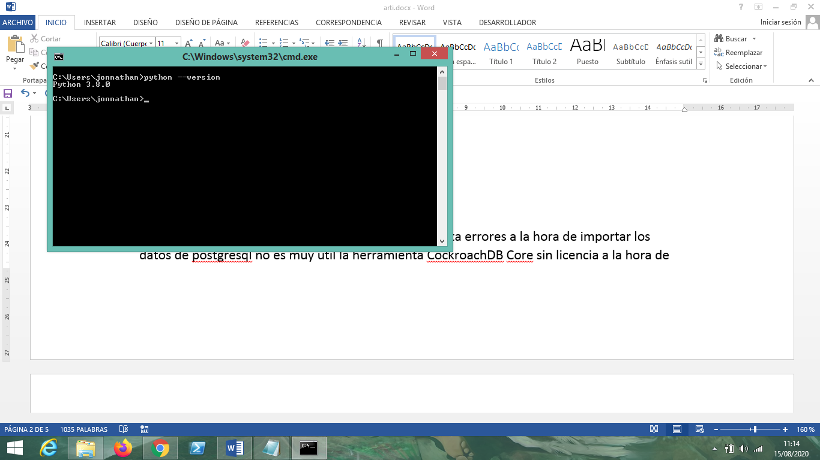

1. Habilitación de los servidores

Php:

cd /path/to/data

php -S 127.0.0.1:3000

python:

cd /path/to/data

python -m http.server 3000

En la carpeta data se debe de encontrar nuestro archivo (.sql o .backup), una vez el servidor este activo ingresamos por la url para verificar que el archivo se encuentra en dicha url.

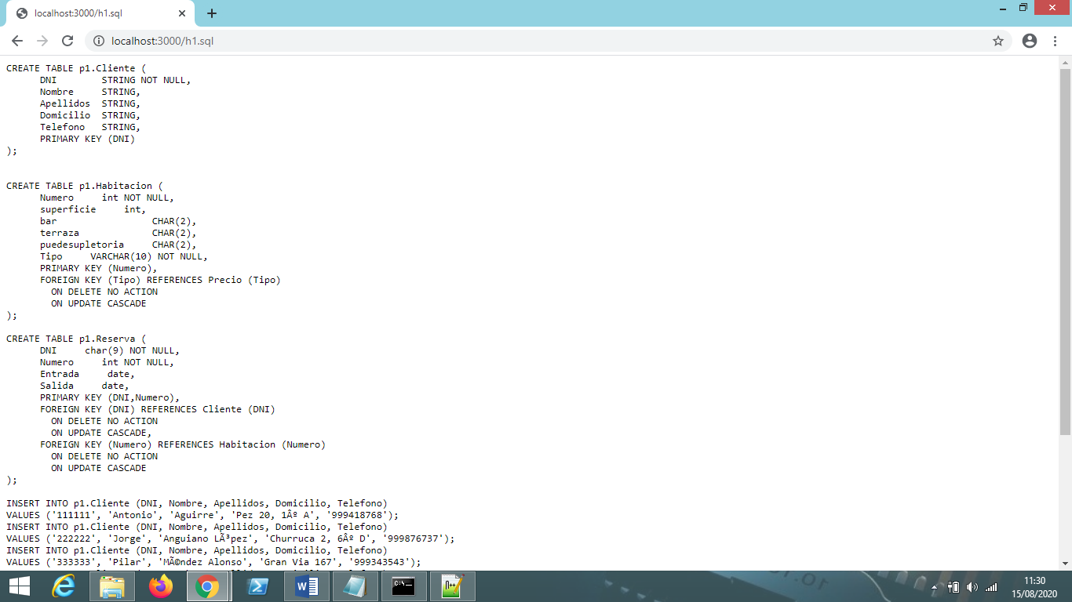

Para hacer uso de este archivo con la base de datos CockroachDB.

1) Ingresamos por la terminal el comando cockroach sql --insecure --host=localhost:26257;

2) Ingresamos el comando IMPORT PGDUMP 'http://localhost:3000/h1.sql';

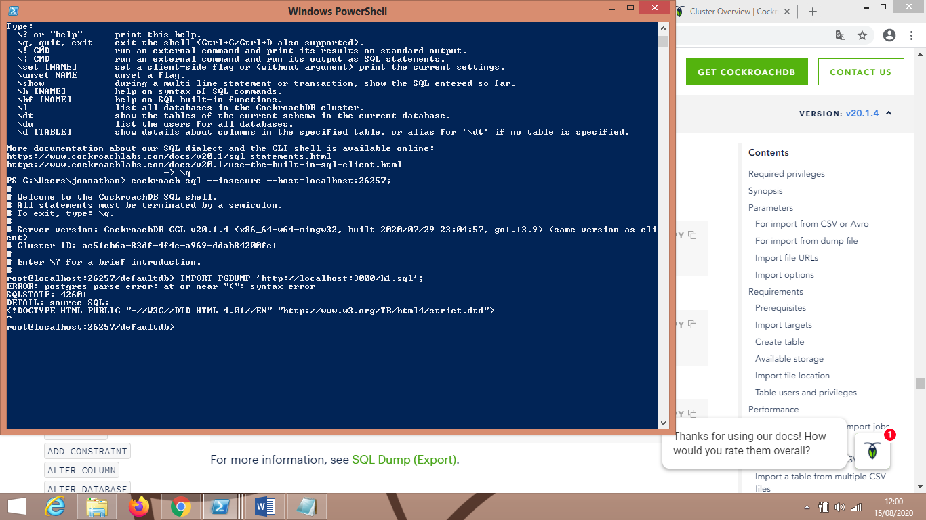

El mismo error es generado tanto en máquinas Linux y Windows por lo tanto se decidió ejecutar las consultas del archivo .sql directamente en la consola los cuales se describen en el numeral 2.2.

El comando IMPORT PGDUMP no se encuentra disponible en la versión CockroachDB Core debido a que es una función habilitada en el paquete CockroachDB Enterprise, por lo tanto a la hora de importar los datos de postgresql no es muy útil la herramienta CockroachDB Core, pero por motivos educativos como este es útil ya que permiten de una manera sencilla tener contacto de configuraciones de nodos simples o clusters y se reconoce que es una herramienta muy potente e intuitiva de utilizar; por lo cual se recomienda que si la base de datos a migrar contiene muchos datos y tablas es recomendado adquirir la versión CockroachDB Enterprise la cual si permite la importación de archivos backups.

Una vez migrada la base de datos esta tiene un comportamiento igual al postgresql local aunque que se encuentre ya en un ambiente distribuido los cual nos beneficia como usuarios a la hora de ejecutar consultas o modificaciones en las relaciones siempre y cuando las sentencias sql no requieran manejo de trigers ni pgsql ya que son funciones habilitadas con la licencia.

